文件编号：
密级：
项目ID：
项目编号：
文档编号:FHWYSP_eCommerce_UG_V2.0

用户操作手册
泛海e生活_生活服务

广东赛百威信息科技有限公司
地址：广州市萝岗区科学城彩频路11号广东软件园F栋1201A（510663）
(020) 61006996
+ (020) 61006899
http://www.cyberway.net.cn

修订历史
版本号 | 修改日期 | 修改内容 | 修改人 | 批准人
1.0 | 2017-12-15 | 新建 | 徐梦佳
2.0 | 2018-3-2 | 修改二期内容，如配送方式等 | 周天红

目录
目录 3
1 引言 3
1.1 编写目的 3
1.2 背景 4
1.3 参考资料 4
2 角色说明 4
3 运营平台功能操作 4
3.1 登录 4
3.2 个人中心 5
3.2.1 我的资料 5
3.2.2 我的消息 6
3.2.3 修改密码 6
3.2.4 退出系统 7
3.3 生活服务 7
3.3.1 基础设置 8
3.3.2 商家管理 8
3.3.3 商品管理 17
3.3.4 团购管理 27
3.3.5 订单管理 30
4 商家平台功能操作 34
4.1 商家管理 34
4.1.1 店铺管理 34
4.1.2 商品管理 37
4.1.3 订单管理 44
4.1.4 团购管理 44

引言

编写目的
本文档介绍了泛海e生活—生活服务子系统的功能。以及系统管理员、运营管理员、商家用户根据此文档基本能够顺利使用该系统的各项功能。

背景
电商平台与物业管理系统和财务系统进行无缝集成，实现各个系统之间的互联互通和信息共享，有效提高电商服务的流程、质量，提高服务效率，提升社区服务的档次，便利用户日常生活。

参考资料
泛海e生活_生活服务子系统_软件需求规格说明书_V1.1.docx

角色说明
编号 | 角色名称 | 用例说明
U-002 | 运营后台管理员 | 可根据权限管理业务数据，比如商家列表维护、商品列表维护、订单数据查询等。
U-003 | 商家 | 可管理本商家的基本数据，比如进行店铺设置、商品维护、订单管理、评价管理、物流配送、销售统计等。
U-001 | 普通注册用户、业主 | 普通注册用户、业主，可以电商平台APP进行查看及购物等

运营平台功能操作

登录
在URL地址栏中输入地访问地址信息，输入帐号密码，点击登录按钮进行登录
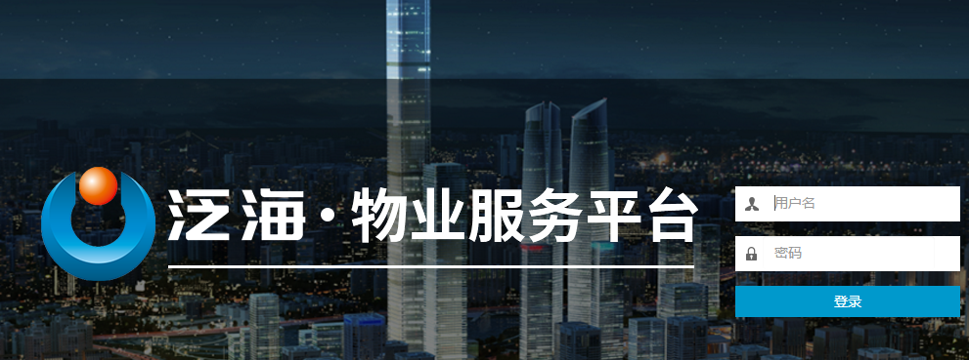

个人中心
登录成功后，右上角显示当前登录者姓名

我的资料
步骤1：点击右上角姓名后，点击我的资料
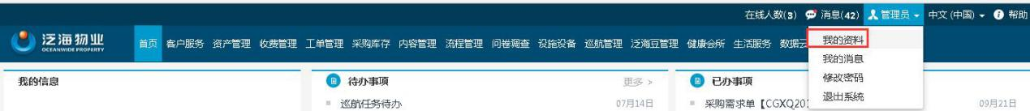
步骤2：进入我的资料基本信息显示界面，编辑信息后点击保存，即可修改资料成功。
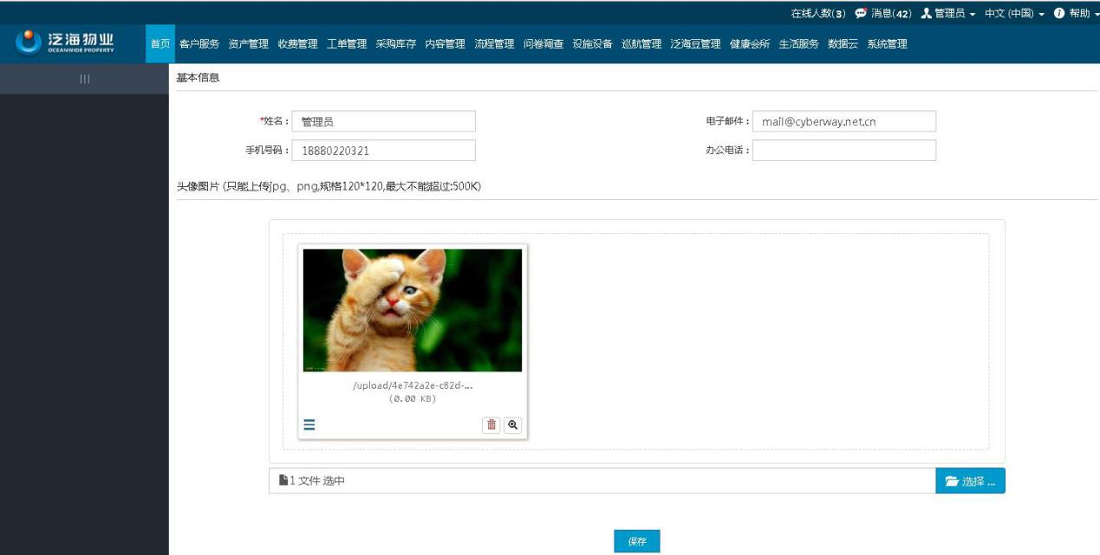

我的消息
步骤1：点击右上角姓名后，点击我的消息
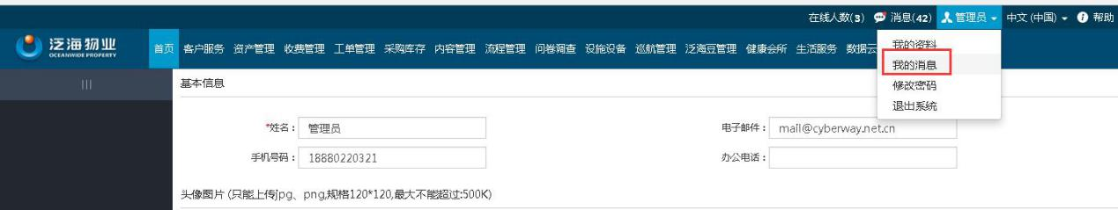
步骤2：进入我的资料基本信息显示界面，可查看接收到的消息。
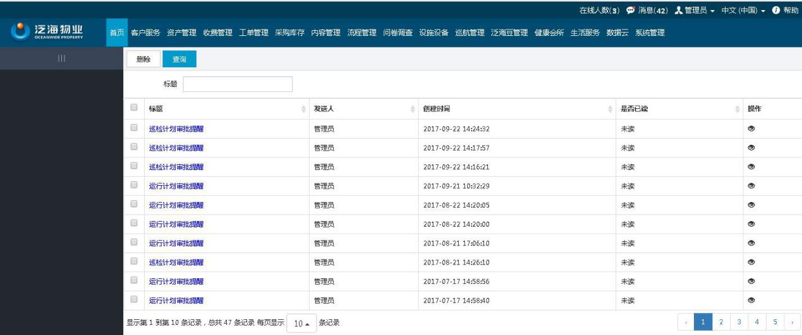
步骤3：可对消息进行删除与查询。
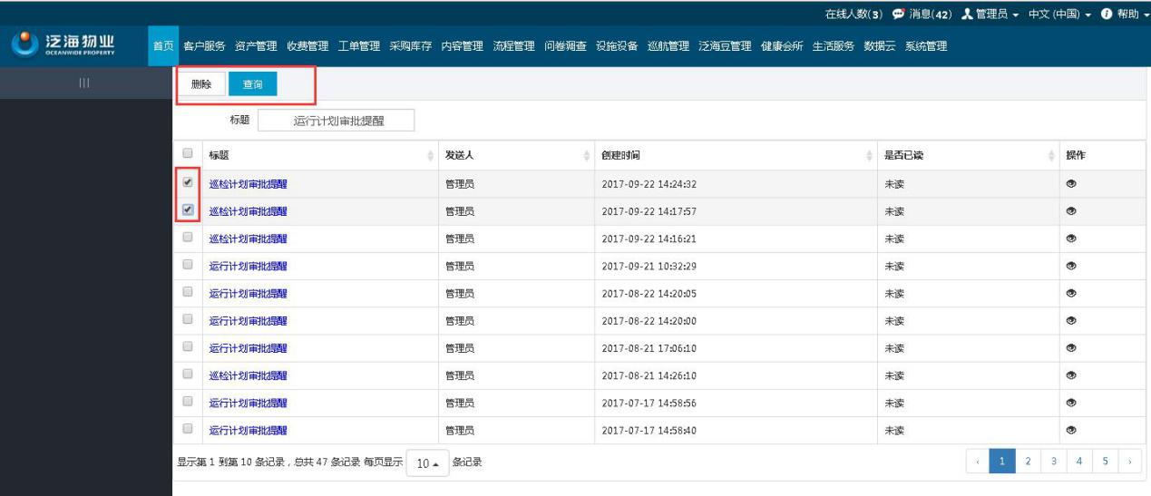

修改密码
步骤1：点击右上角姓名后，点击修改密码
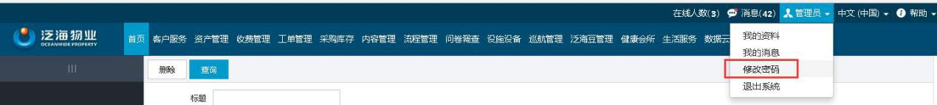
步骤2：进入密码修改页，输入正确旧密码、新密码、确认密码正确，点击保存后，修改密成功。
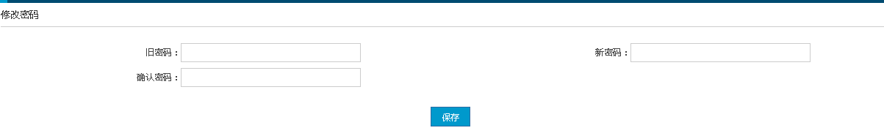

退出系统
步骤1：点击右上角姓名后，点击退出系统
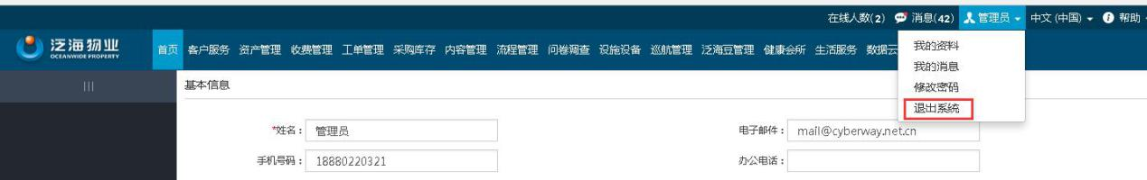
步骤2：如下图退出成功，跳转至登录界面。

生活服务
用户点击【生活服务】菜单，进入到生活服务页面，

基础设置

参数设置
设置系统一些自动设置，如：服务半径（公里）、订单自动好评时间（天）、订单支付超时时长（分钟）、单自动确认收货时长（天）、订单结算月结日（日），只能编辑和查看、查询
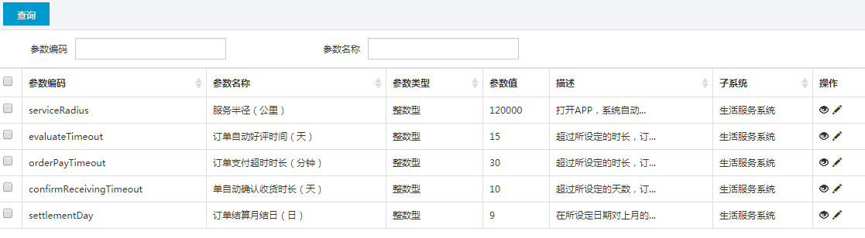
说明：
- 服务半径（公里）：配置在APP显示的范围显示的
- 订单自动好评时间（天）：设置订单若没有评价，则该时间后自动好评
- 订单支付超时时长（分钟）：设置订单未支付超时时间
- 单自动确认收货时长（天）：设置用户未确认收货时，自动确认收货时间
- 订单结算月结日（日）：设置结算时间

商家管理

商家审核
商家在电商平台在线提交加盟申请表单（该功能目前为管理员在后台新建商家申请），提交店铺信息如商家名称、商家类别、服务范围、地址、联系方式等信息，由运营后台管理员在商家管理中审核资质，审核通过后方能成为在线商家。
管理点击生活服务导航菜单，点击【商家管理】—【商家审核】，进入到商家审核列表页面，审家审核列表包括新建、编辑、查看、审核、查询等功能，如下图：
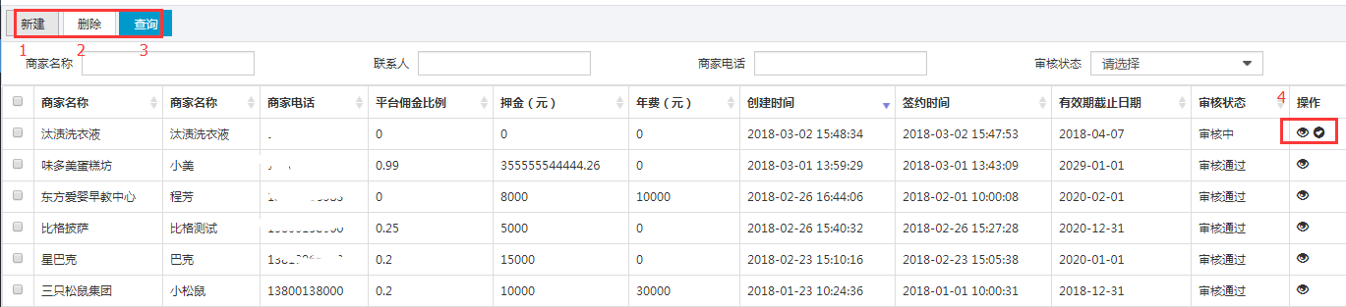
- 新建
步骤1：管理员登录系统后，在【商家审核】菜单下，点击【新建】按钮，如下图：
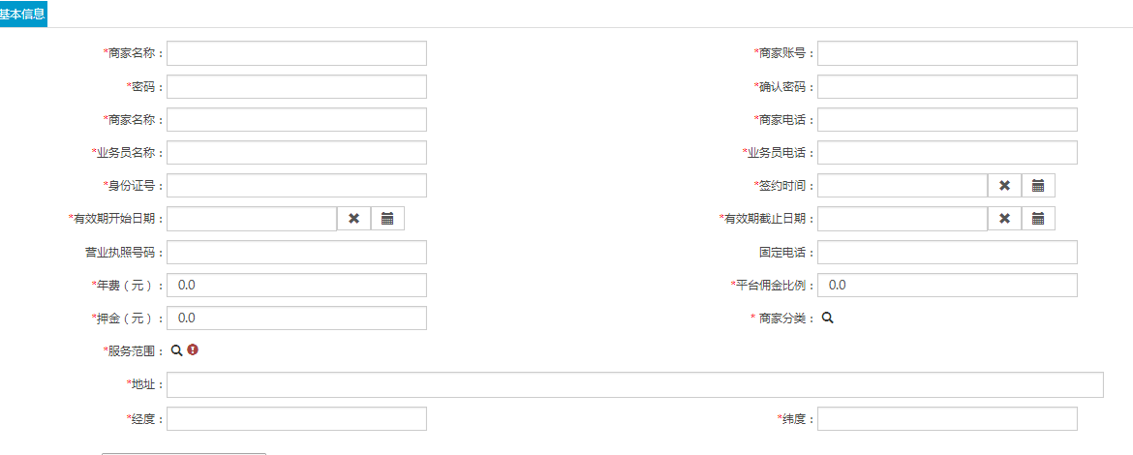
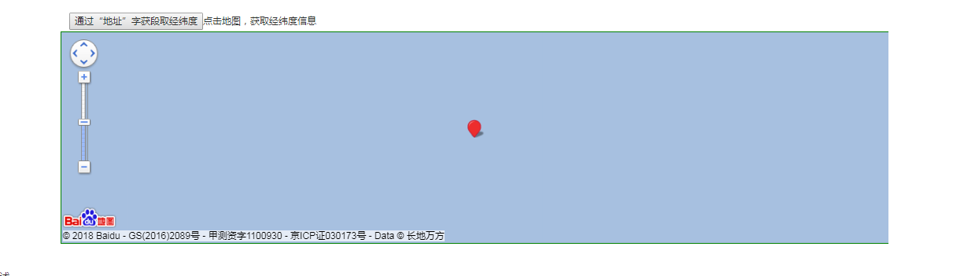
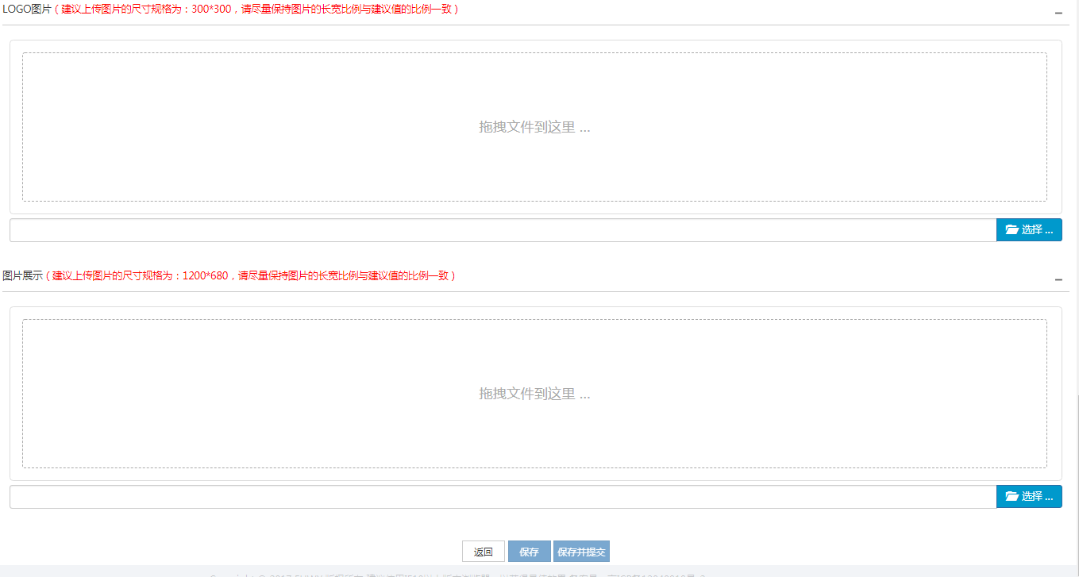
步骤2：输入新增界面数据，点击【保存】按钮或【保存并提交】
说明：
- 红色星号“*”为必填项
- 点击【保存】，新增后此条加盟申请状态为“待提交”，可以进行查看、编辑
- 点击【保存并提交】，新增后此条加盟申请状态为“审核中”，只能够进行查看、审核
③ 查询
步骤1：在查询框中输入查询条件
步骤2：点击【查询】按钮，列表数据中显示符合条件的数据列表
查看/编辑/审核
查看：点击图标，显示查看界面，查看界面数据和新增界面数据保持一致
编辑：点击图标，显示编辑界面，编辑界面字段和输入限制与新建功能保持一致。
说明：1、状态为“待提交”的加盟信息，才会显示编辑图标可进行编辑
审核：
步骤1：点击图标，进入审核界面，显示这条加盟申请的详细信息，界面拉至底部，点击【审核按扭】
步骤2：选择“同意”或“拒绝”，输入审核意见
步骤3：点击确认
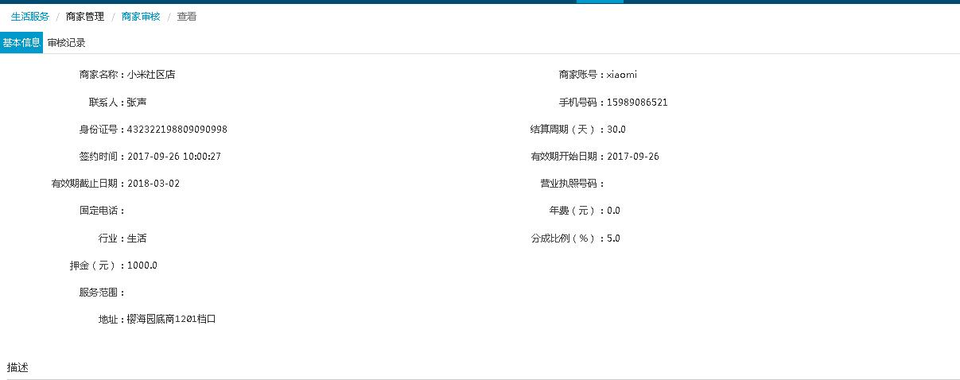
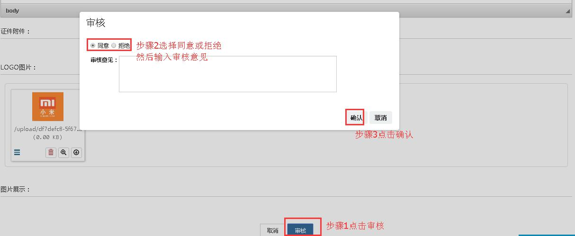
说明：
- 只有状态为“审核中”的加盟信息，才会在此条数据后面显示审核图标
- 审核时选择“同意”，则加盟成功，更新状态为“审核通过”使用账号密码可登录商家后台
- 审核时选择“拒绝”，则加盟失败，更新状态为“审核不通过”使用账号密码不可登录商家后台

商家列表
商家列表显示此前成功加盟平台的商家数据，来源于【商家审核】列表中状态为审核通过的商家信息。
用户点击生活服务导航菜单，点击【商家管理】—【商家列表】，进入到商家列表页面，
商家列表包括编辑、查看、查询、结业结算等功能，如下图：
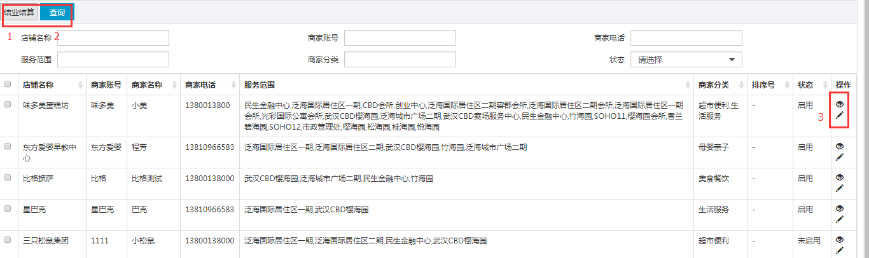
- 查询
步骤1：在查询框中输入查询条件
步骤2：点击【查询】按钮，列表数据中显示符合条件的数据列表
- 查看/编辑
查看：点击图标，显示查看界面，查看界面数据和提交加盟申请时的数据保持一致
编辑：点击图标，显示编辑界面，编辑界面字段和输入限制与新建商家申请功能保持一致。
③结业结算
步骤1：选择商家列表数据，可单选也可多选
步骤2：点击【结业结算】按钮，结算后的商家展示在【商家管理】-【商家结算】页面
说明：结业结算后的商家不能登录平台，且不显示在APP商家列表中

商家结算
商家结算页面查看平台商家所生成的结算记录。管理点击生活服务导航菜单，点击【商家管理】—【商家结算】，进入到商家结算列表页面，商家结算列表包括查看、删除、审核、查看订单详情等功能，如下图
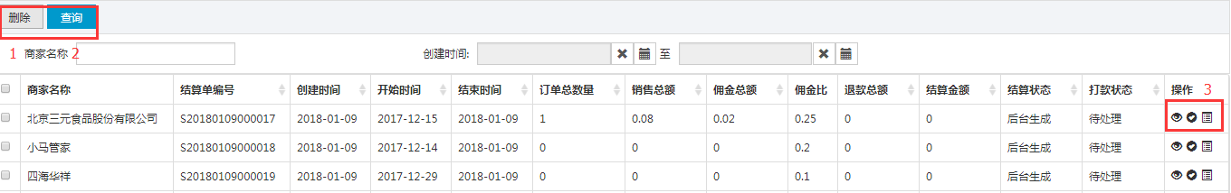

①查询
步骤1：在查询框中输入查询条件
步骤2：点击【查询】按钮，列表数据中显示符合条件的数据列表
②删除
步骤1：选择删除列表数据，可单选也可多选
步骤2：点击【删除】按钮
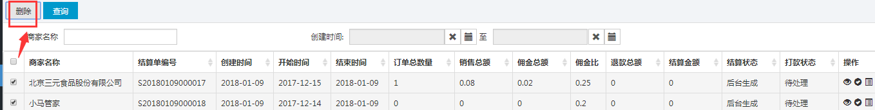

③查看/订单明细/审核
查看：点击图标，显示查看界面，查看界面显示商家基本信息、销售金额及结算金额
订单明细：点击图标，显示对应商家下的订单明细
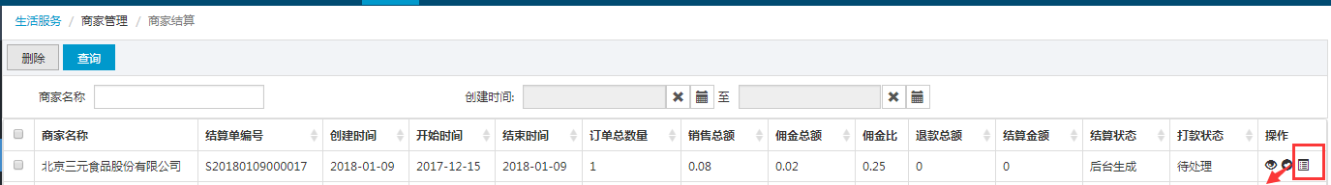
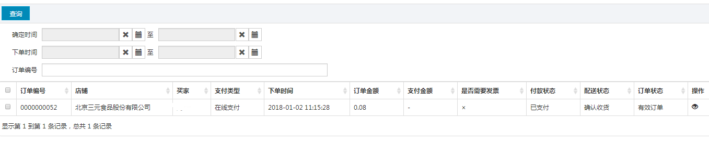
审核：
步骤1：点击图标，进入审核界面，显示结算的详细信息，点击【审核按扭】
步骤2：选择“同意”或“拒绝”，输入审核意见
步骤3：点击【确认】
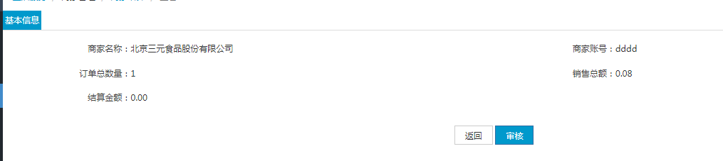
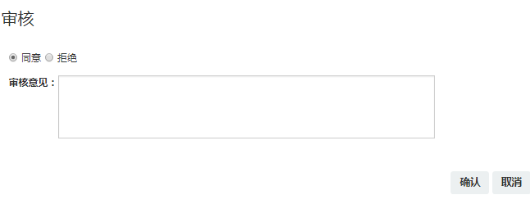

配送方式
运营平台对商家提供的配送方式及配送费用进行维护，包括商家自己配送、第三方快递、自提。
用户点击商家管理导航菜单，点击【店铺管理】—【配送方式】，进入到配送方式列表页面，包括新建、编辑、查看、删除、查询等功能，如下图：
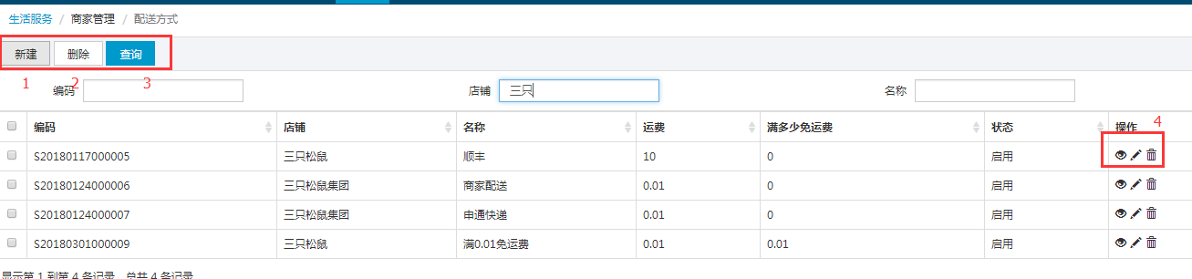
- 新建
步骤1：商家登录系统后，在【配送方式】菜单下，点击【新建】按钮，进入新增界面如下图：
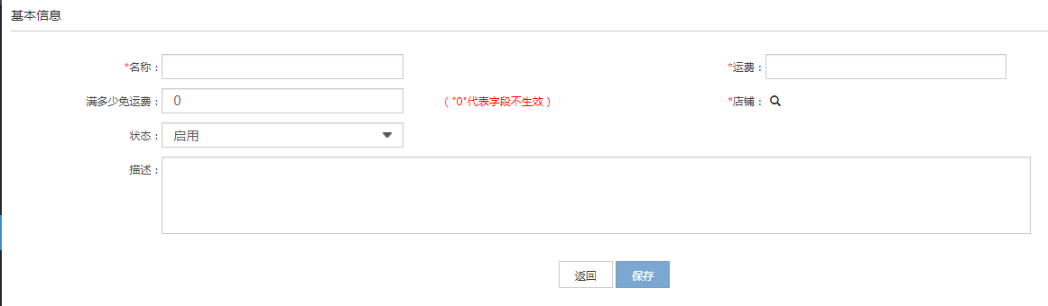
步骤2：输入新增界面数据，点击【保存】按钮。
说明:1、红色星号“*”为必填项
② 删除
步骤1：选择删除列表数据，可单选也可多选
步骤2：点击【删除】按钮
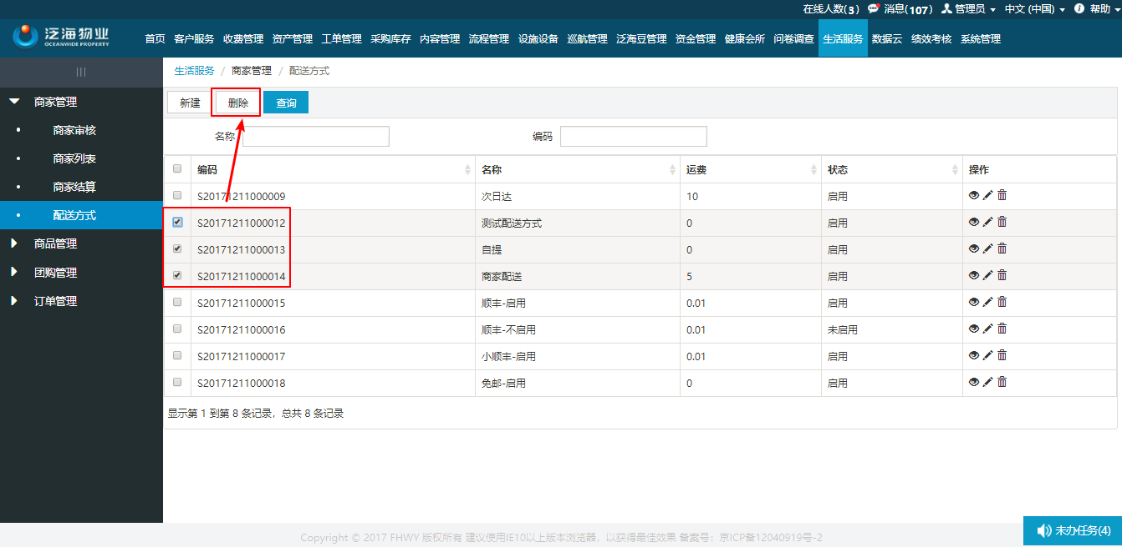
③ 查询
步骤1：在查询框中输入查询条件
步骤2：点击【查询】按钮，列表数据中显示符合条件的数据列表
查看/编辑/删除
查看：点击图标，显示查看界面，查看界面数据和新增界面数据保持一致
编辑：点击图标，显示编辑界面，编辑界面字段和输入限制与新建功能保持一致。
删除：在某条数据后，点击图标，删除单条数据

商家分类
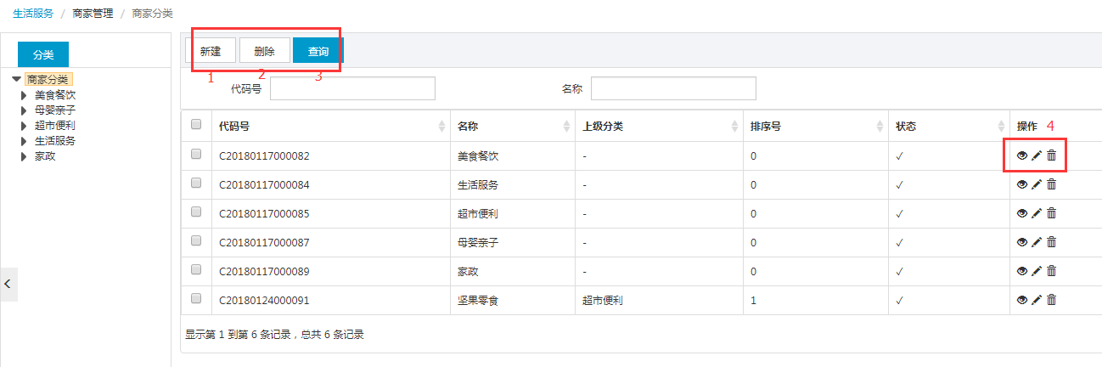
- 新建
步骤1：商家登录系统后，在【商家分类】菜单下，点击【新建】按钮，进入新增界面如下图：
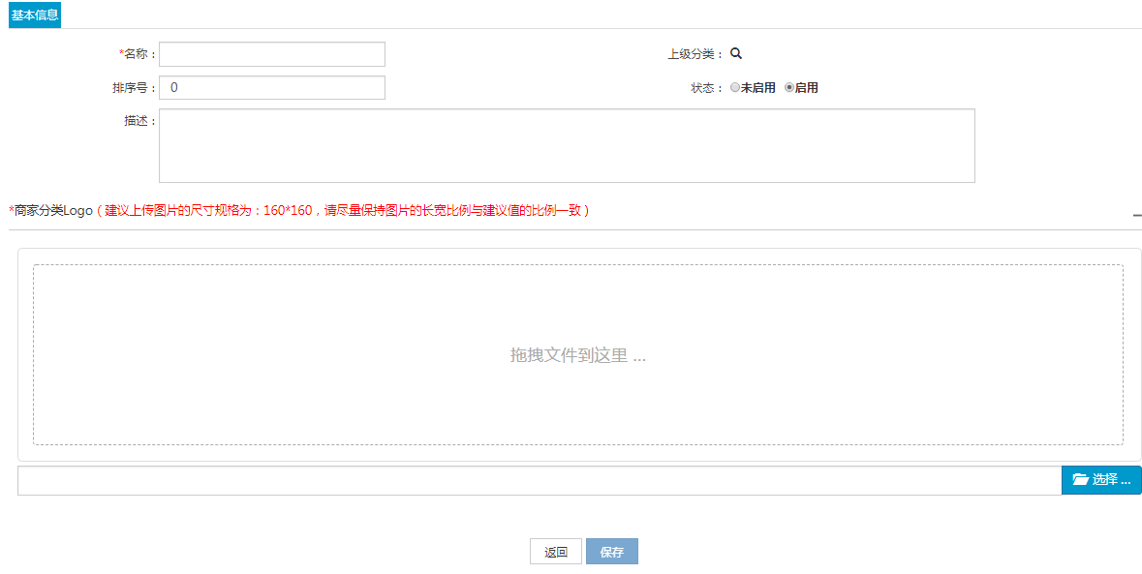
步骤2：输入新增界面数据，点击【保存】按钮。
说明:1、红色星号“*”为必填项
② 删除
步骤1：选择删除列表数据，可单选也可多选
步骤2：点击【删除】按钮
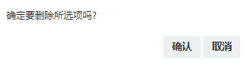
③ 查询
步骤1：在查询框中输入查询条件
步骤2：点击【查询】按钮，列表数据中显示符合条件的数据列表
查看/编辑/删除
查看：点击图标，显示查看界面，查看界面数据和新增界面数据保持一致
编辑：点击图标，显示编辑界面，编辑界面字段和输入限制与新建功能保持一致。
删除：在某条数据后，点击图标，删除单条数据

商品管理

品牌管理
品牌管理是对于平台的商品品牌进行管理，商品品牌对全平台商家都可见，允许对商品品牌进行维护，包括新增、删除、修改，如果商品品牌下存在商品，则不允许删除该品牌。
用户点击生活服务导航菜单，点击【商品管理】—【品牌管理】，进入到品牌管理页面，
品牌管理列表包括新建、编辑、查看、删除、查询等功能，如下图：
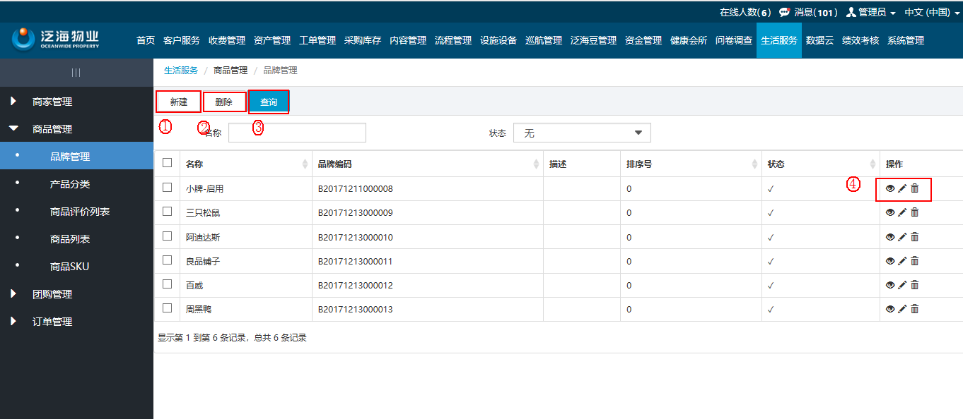
- 新建
步骤1：管理员登录系统后，在【品牌管理】菜单下，点击【新建】按钮，如下图：
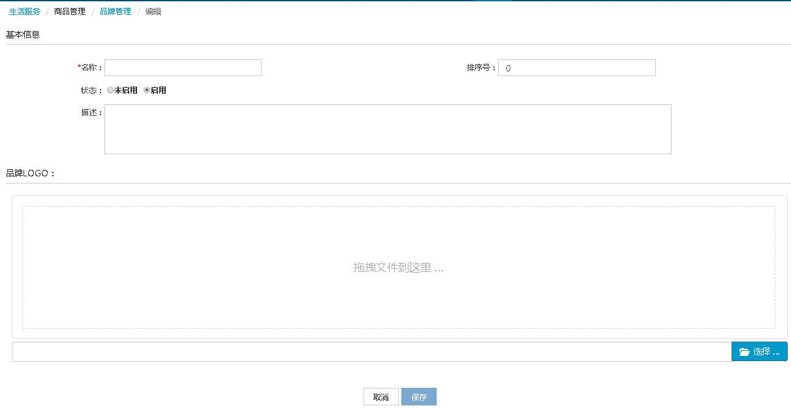
步骤2：输入新增界面数据，点击【保存】按钮。
说明:
1、红色星号“*”为必填项
2、排序号：在平台的排序，序号越小排序越前
② 删除
步骤1：选择删除列表数据，可单选也可多选
步骤2：点击【删除】按钮
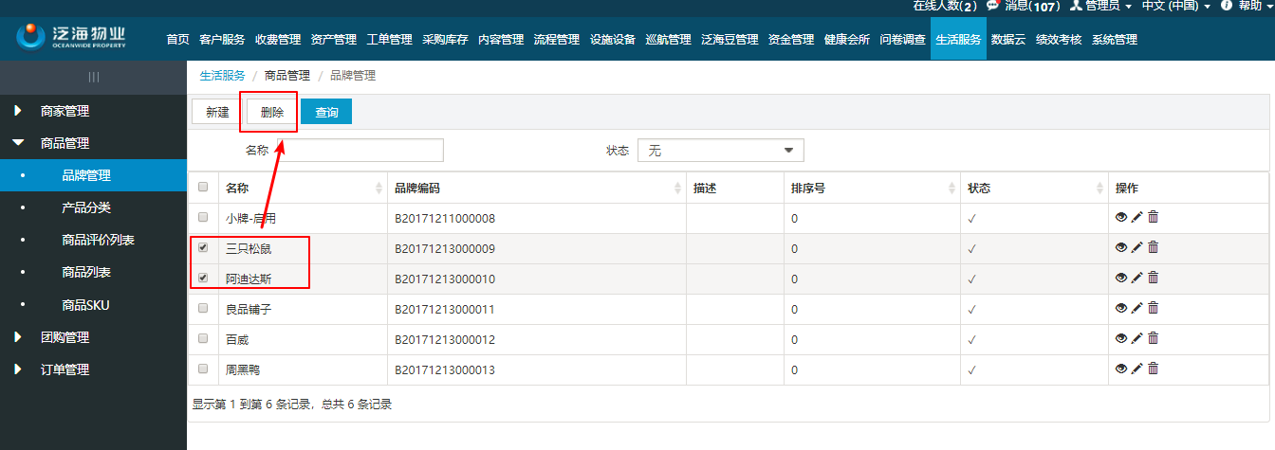
③ 查询
步骤1：在查询框中输入查询条件
步骤2：点击【查询】按钮，列表数据中显示符合条件的数据列表
查看/编辑/删除
查看：点击图标，显示查看界面，查看界面数据和新增界面数据保持一致；从查看页面，点击【编辑】按钮，可进入编辑界面
编辑：点击图标，显示编辑界面，编辑界面字段和输入限制与新建功能保持一致。
删除：在某条数据后，点击图标，删除单条数据

产品分类
对于平台的产品分类进行管理，产品分类对全平台商家都可见，允许对产品品类进行维护，包括新增、修改、启用或者禁用。
用户点击生活服务导航菜单，点击【商品管理】—【产品分类】，进入到产品分类页面，
产品分类列表包括新建、编辑、查看、删除、查询等功能，如下图：
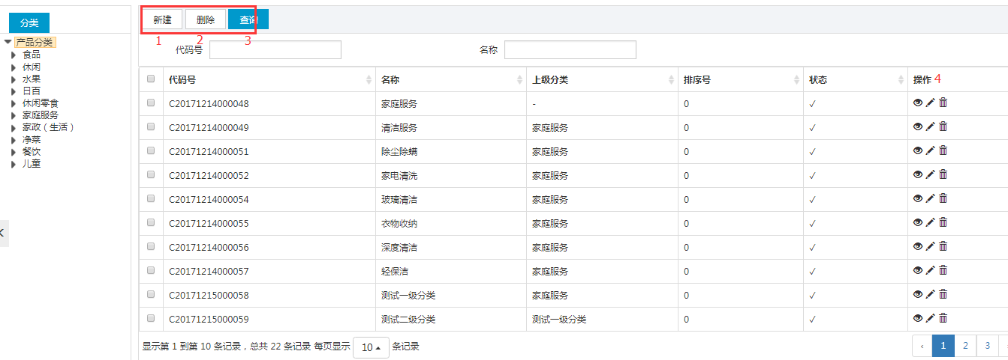
- 新建
1）基础信息
步骤1：管理员登录系统后，在【产品分类】菜单下，选择产品分类，点击【新建】按钮，如下图：
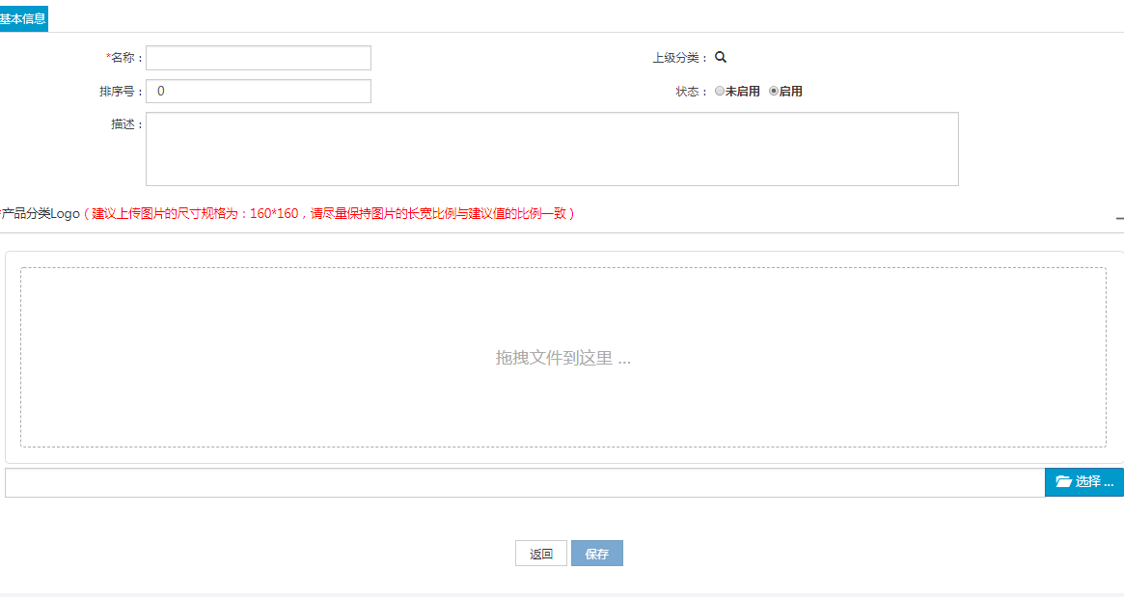
步骤2：输入新增界面数据，点击【保存】按钮。
说明:
- 红色星号“*”为必填项
- 上级分类，获取产品分类列表中已新建的分类
② 删除
步骤1：选择删除列表数据，可单选也可多选
步骤2：点击【删除】按钮
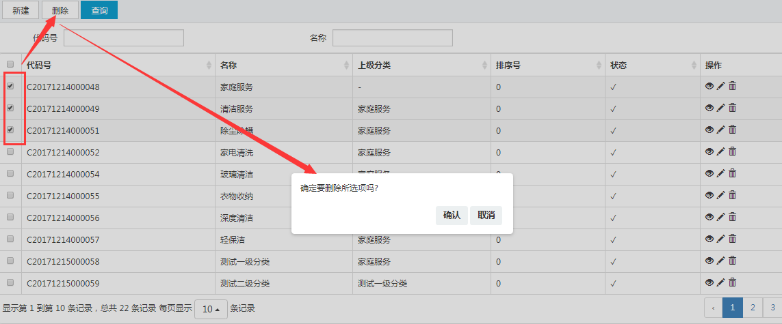
说明：1、如果所要删除的分类下已存在商品，则提示如下不能被删除。
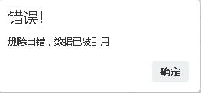
③ 查询
步骤1：在查询框中输入查询条件
步骤2：点击【查询】按钮，列表数据中显示符合条件的数据列表
查看/编辑/删除
编辑：点击图标，显示编辑界面，编辑界面字段和输入限制与新建功能保持一致。
删除：在某条数据后，点击图标，删除单条数据
查看：点击图标，显示查看界面
1）查看界面基本信息和新增界面数据保持一致
2）产品分类属性
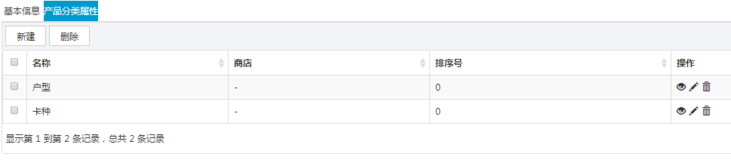
A产品分类属性-新增
步骤1：点击【新建】，进入到新建列表，输入数据，点击【保存】
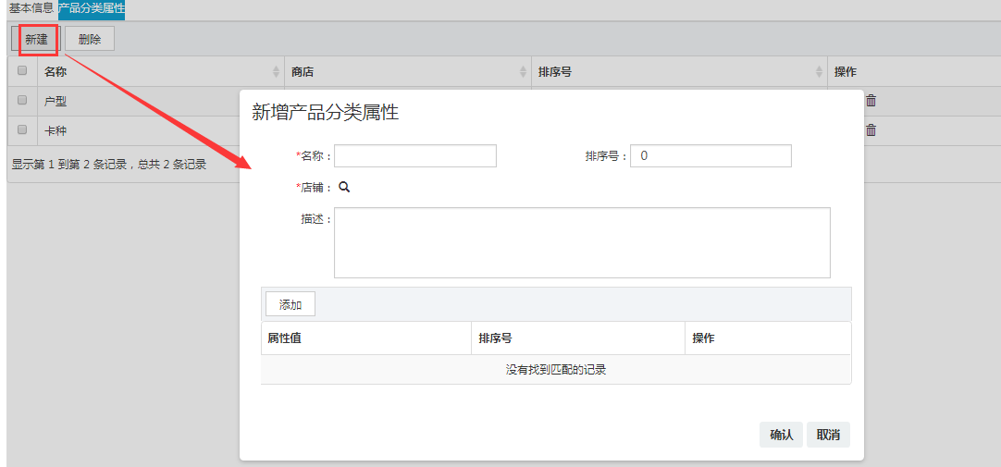
说明:
- 红色星号“*”为必填项
- 枚举属性：勾选之后，出现属性值、加价、序号填写栏，点击添加可添加多个属性
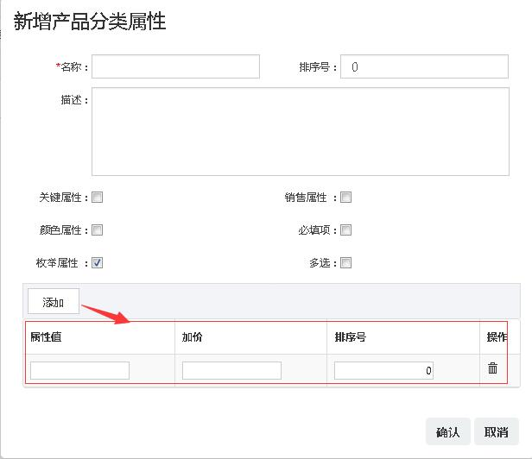
B产品分类属性-删除
步骤1：勾选需要删除的数据，点击删除按扭
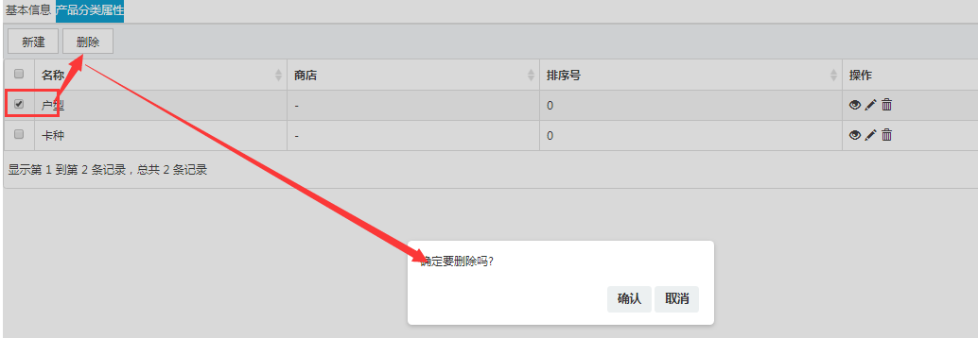
C产品分类属性查看/编辑/删除
查看：点击图标，显示查看界面，查看界面数据和新增界面数据保持一致
编辑：点击图标，显示编辑界面，编辑界面字段和输入限制与新建功能保持一致。
删除：在某条数据后，点击图标，删除单条数据

商品评价列表
商品评价列表记录已完成订单的评价状态，管理员查看所有已完成订单商品的用户评价内容，并对用户的评价进行一次回复。
用户点击生活服务导航菜单，点击【商品管理】—【商品评价列表】，进入到商品评价列表页面。
商品评价列表包括查询、回复、编辑功能，如下图：
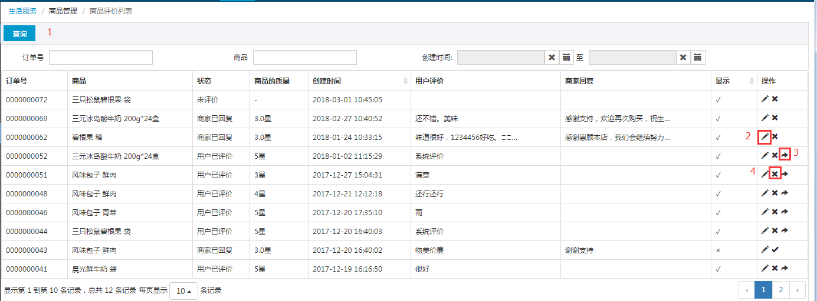
① 查询
步骤1：在查询框中输入查询条件
步骤2：点击【查询】按钮，列表数据中显示符合条件的数据列表
- 编辑
步骤1：点击图标，显示编辑界面，可修改评价和回复，如下图：
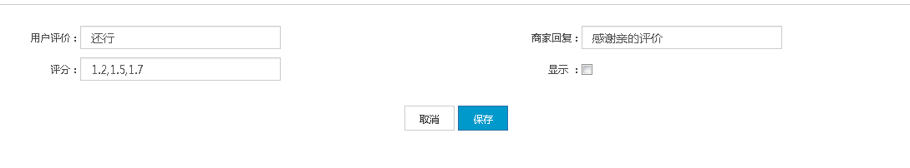
步骤2：输入数据，点击【保存】按钮。
说明:
1、编辑界面勾选【显示】，则评价和回复显示在前台
- 回复
步骤1：点击回复图标，如下图，出现回复内容输入框
步骤2：输入回复，点击确认即可回复成功。
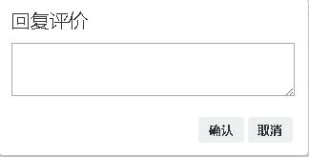
说明:
- 状态为“用户已评价”的数据，才会显示回复图标，进行回复
- 回复成功后，状态更新为“商家已回复”不显示回复图标

商品列表
商品列表数据来源于平台所有商家发布的商品，包括已上架、未上架的商品都显示在该列表。管理员可对所有商品进行管理，可进行上架、下架
用户点击生活服务导航菜单，点击【商品管理】—【商品列表】，进入到商品列表页面，
商品列表包括审核、上架、下架、查看、编辑、查询等功能，如下图：
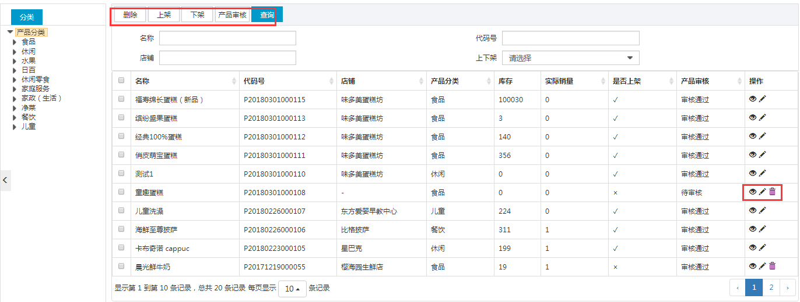
- 产品审核
步骤1：管理员登录系统后，在【商品列表】菜单下，勾选未审核的商品，点击【产品审核】如下图：
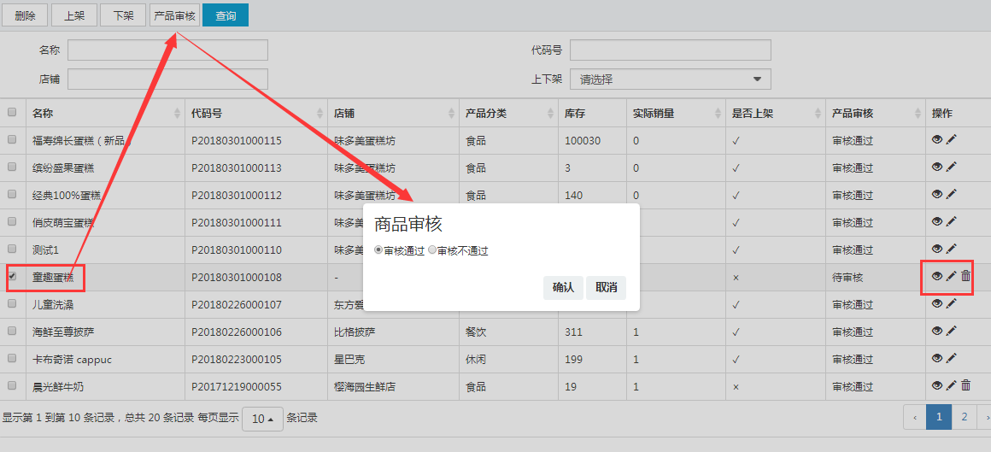
步骤2：确定要审核通过吗？点击确定，则审核通过，产品审核状态更新为✓。
- 上架
步骤1：管理员登录系统后，在【商品列表】菜单下，勾选已审核但是未上架的商品，点击【上架】如下图：
步骤2：点击确认，则上架成功，是否上架状态更新为已上架。
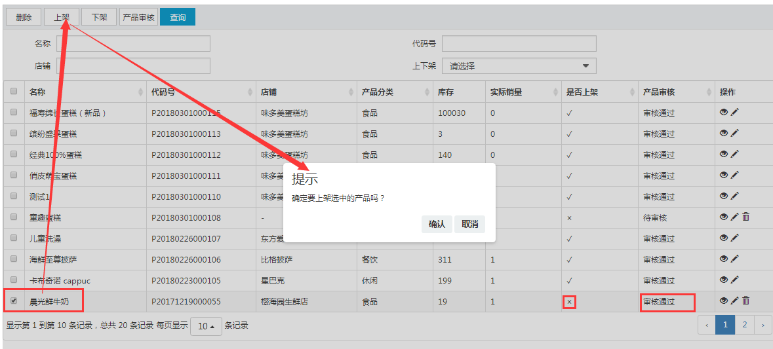
说明:
- 勾选审核通过，未上架的商品
- 勾选审核不通过的商品，提示选中审核通过的商品
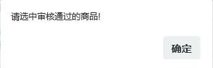
- 下架
步骤1：管理员登录系统后，在【商品列表】菜单下，勾选已上架的商品，点击【下架】如下图：
步骤2：点击确认，则下架成功，是否上架状态更新为已下架。
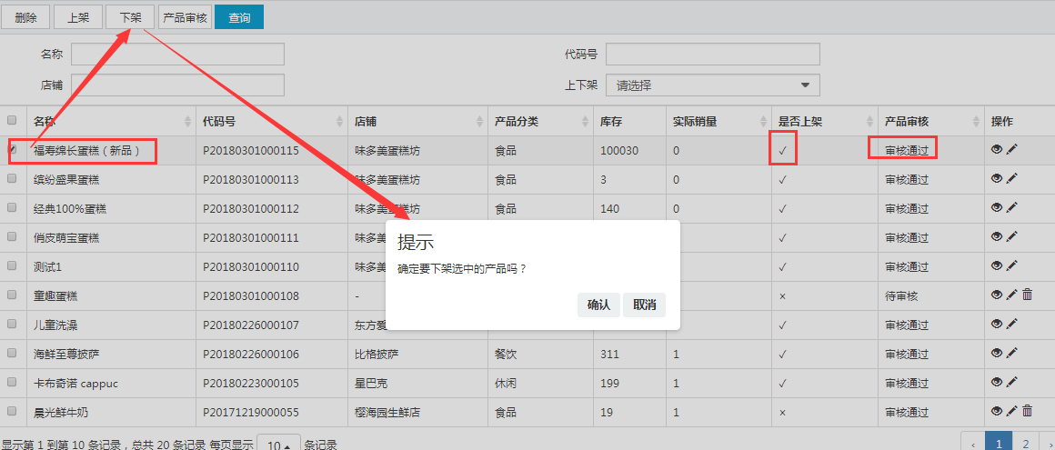
说明:
- 勾选已上架的商品
- 如下图勾选未上架的商品进行上架操作，提示请选中已上架的商品
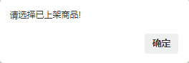
- 查询
步骤1：在查询框中输入查询条件
步骤2：点击【查询】按钮，列表数据中显示符合条件的数据列表
⑤查看/编辑
查看：点击图标，显示查看界面，查看界面数据和新增界面数据保持一致
编辑：点击图标，进入编辑界面显示原商品信息，切换tab可分别编辑商品的基本信息，产品属性，编辑后点击【保存】即可。
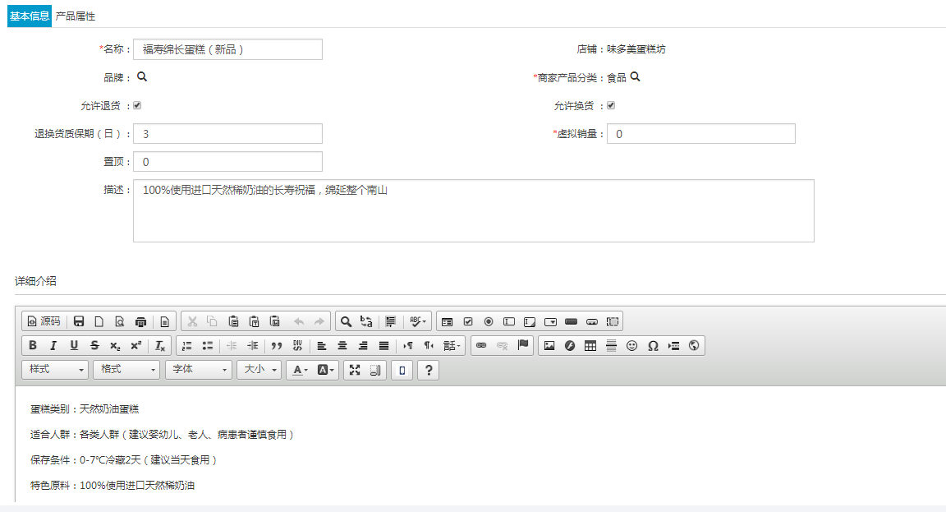

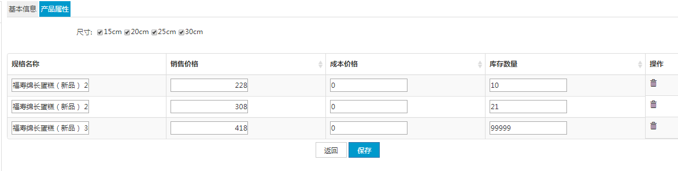

说明:
- 红色星号“*”为必填项
- 商家产品分类数据来源于【商品管理】-【产品分类】
- 产品属性：枚举属性信息来源于【商品管理】-【产品分类】-【产品分类属性】

团购管理

团购活动管理
对于平台的团购活动，需要先由运营管理员在后台发布团购活动，商家看到活动后才能进行参团的申请。
用户点击生活服务导航菜单，点击【团购管理】—【团购活动管理】，进入到团购管理页面。团购活动管理列表包括新建、编辑、查看、删除、查询等功能，如下图：
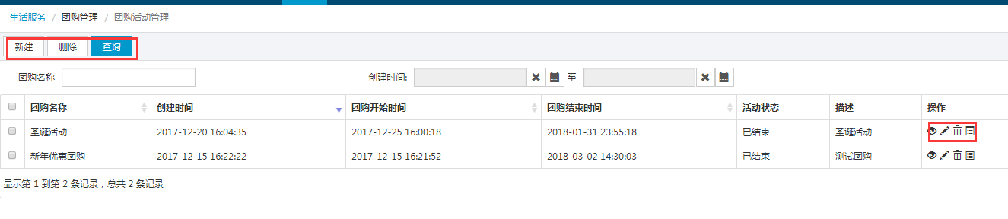
- 新建
步骤1：管理员登录系统后，在【团购活动管理】菜单下，点击【新建】按钮，如下图：
步骤2：输入新增界面数据，点击【保存】按钮。
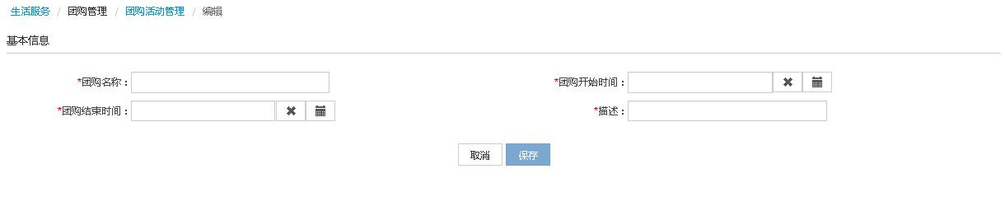
说明:
1、红色星号“*”为必填项
② 删除
步骤1：选择删除列表数据，可单选也可多选
步骤2：点击【删除】按钮
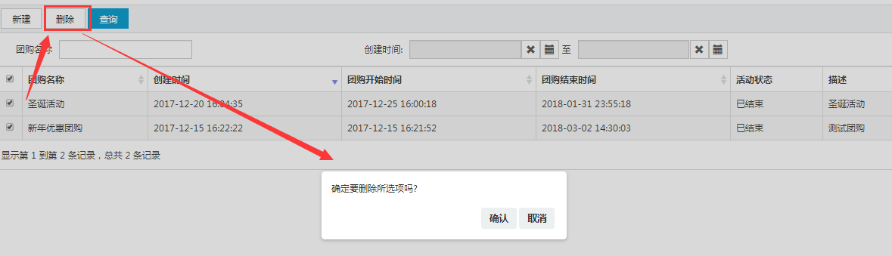
③ 查询
步骤1：在查询框中输入查询条件
步骤2：点击【查询】按钮，列表数据中显示符合条件的数据列表
查看/编辑/删除
查看：点击图标，显示查看界面，查看界面数据和新增界面数据保持一致
编辑：点击图标，显示编辑界面，编辑界面字段和输入限制与新建功能保持一致。
删除：在某条数据后，点击图标，删除单条数据。
团购商品管理：点击图标，可查看【团购活动审核】页面审核通过的商品，如下图：
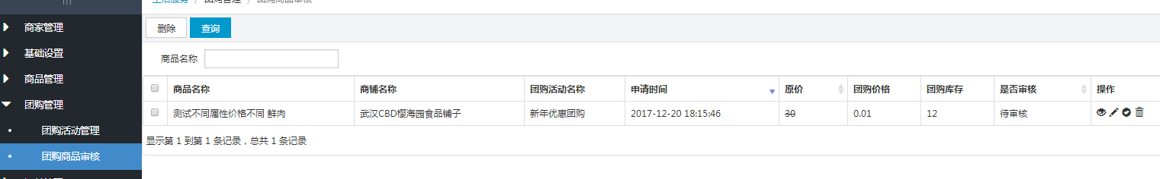
A团购商品管理-查询
步骤1：在查询框中输入查询条件
步骤2：点击【查询】按钮，列表数据中显示符合条件的数据列表
B 团购商品管理-查看/删除/编辑
查看：点击图标，显示查看界面，查看商品名称、团购价格等
编辑：点击图标，显示编辑界面，编辑界面字段和输入限制与新建功能保持一致。
删除：在某条数据后，点击图标，删除单条数据。

团购商品审核
数据来源于平台商家提交的团购申请，商家看到团购活动，会进行团购商品的申请。申请后需要管理员进行审核，审核通过后才能参团成功。
管理员点击生活服务导航菜单，点击【团购管理】—【团购商品审核】，进入到团购审核页面。团购活动审核列表包括查询、审核、查看、编辑、删除能，如下图：

- 查询
步骤1：在查询框中输入查询条件
步骤2：点击【查询】按钮，列表数据中显示符合条件的数据列表
- 查看/编辑/审核/删除
查看：点击图标，显示查看界面，查看界面数据和申请时的数据保持一致
编辑：点击图标，显示编辑界面，编辑界面字段和输入限制与新建功能保持一致。
审核：步骤1：点击图标，弹出审核界面
步骤2：选择“审核通过”或“审核不通过”
步骤3：点击确认
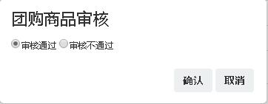
删除：方法1：在某条数据后，点击图标，删除单条数据。
方法2：勾选一条或多条数据，点击【删除】按钮，删除单条或多条数据

说明：
- 只状态为“待审核”的团购申请信息，才会在此条数据后面显示审核图标
- 审核时选择“审核通过”，则参团成功，更新状态为“审核通过”，该商品在团购开始时间至结束时间内显示至“团购”模块下，价格为团购价格
- 审核时选择“审核不通过”，则参团失败，更新状态为“审核不通过”

订单管理

退换货管理
管理员可以查看到平台所有商家的退换货记录，数据来源于APP端对已完成的商品订单用户发起的退货、换货申请。
用户点击生活服务导航菜单，点击【订单管理】—【退换货管理】，进入到退换货管理页面。退换货管理列表包括查看、审核、查询等功能，如下图：
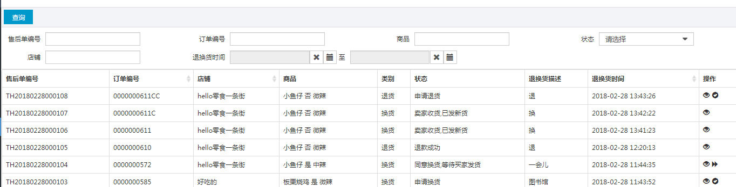

- 查询
步骤1：在查询框中输入查询条件
步骤2：点击【查询】按钮，列表数据中显示符合条件的数据列表
- 查看/审核
查看：点击图标，显示查看界面，查看界面数据为基本信息、物流信息、订单状态、订单商品信息
审核：
步骤1：点击图标，显示退换货的基本信息，点击退换货审核
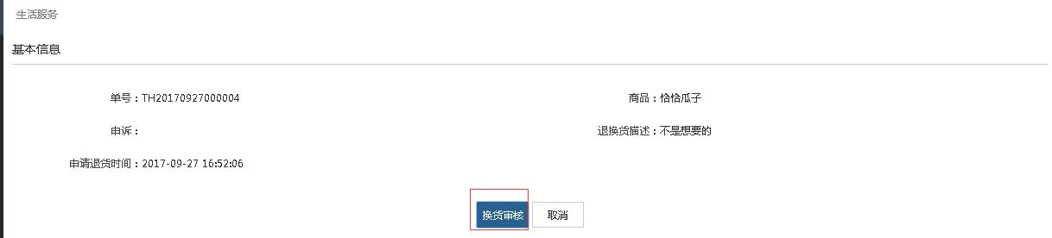
步骤2：出现审核界面，选择“同意”或“拒绝”，输入审核意见
步骤3：点击确认
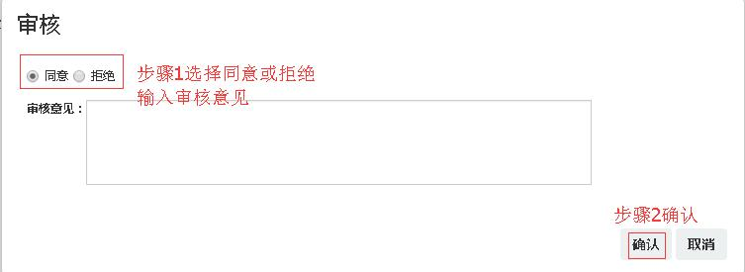

说明：
- 状态为“申请换货”“申请退货”的申请，才会在此条数据后面显示审核图标
- 如果是退货申请，审核时选择“同意”，更新状态为“ 同意退货,卖家等待收货”
如果是换货申请，审核时选择“同意”，更新状态为“同意换货,等待买家发货”
- 如果是退货申请，审核时选择“审核不通过”，更新状态为“拒绝退货”
如果是换货申请，审核时选择“审核不通过”，更新状态为“拒绝换货”
- 审核通过的退换货申请，在卖家收到退回的货品后进行后续处理，点击按钮
如果是退货申请，更新状态为“卖家收货，等待平台退款”，订单后出现按钮，点击按钮可进行退
款更新状态为“退款成功”
如果是换货申请，更新状态为“卖家收货，已发新货”，换货订单处理完成

订单列表
数据来源于APP端用户提交的订单。管理员可以查看到平台每家店铺的商品被购买后的所有订单列表，显示订单的支付状态，配送状态，订单状态等，并可以按照自己指定的排序规则进行排序。可以对未发货订单进行发货、状态更新、物流信息更新等操作。
管理员点击生活服务导航菜单，点击【订单管理】—【订单列表】，进入到订单列表页面。订单列表包括查询、查看、编辑、取消订单等功能，如下图：
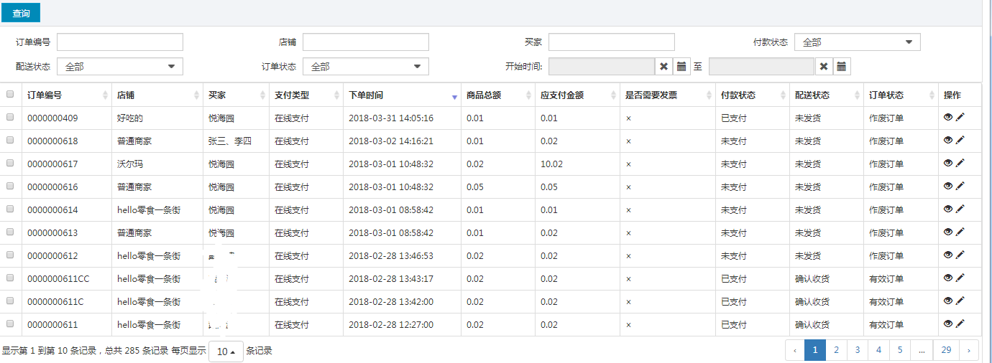
- 查询
步骤1：在查询框中输入查询条件
步骤2：点击【查询】按钮，列表数据中显示符合条件的数据列表
- 查看/编辑/取消订单/发货
查看：点击图标，显示查看界面，查看界面数据和申请时的数据保持一致
编辑：点击图标，显示编辑界面，编辑界面显示订单信息，编辑后保存即可
发货：点击图标，如下图提示是否发货，点击确认即可
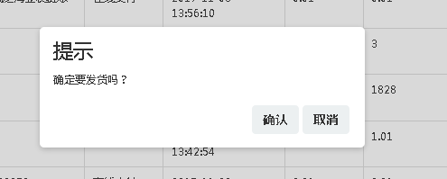
取消订单：点击图标，如下图提示是否取消订单，点击确认即可取消成功。
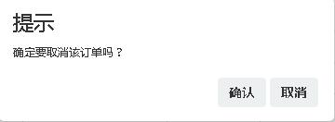
说明：
- 只有订单状态为“有效订单”的订单才能进行取消订单
- 取消订单后，订单状态更新为“作废订单”
- 只有状态为“未发货”才可以发货

商家平台功能操作
商家平台与运营平台为同一登录地址，只是权限角色不同。使用已审核通过商家信息的账号登录平台，拥有有商家管理权限，包括店铺管理、商品管理、订单管理、团购管理。

商家管理

店铺管理

店铺信息
管理商店的信息，当店铺联系人地址、手机号发生变更、店铺描述需要修改、LOGO图片和商店展示图片需要更换时，可在该模块进行编辑更新。
商家用户商家管理菜单，点击【店铺管理】—【店铺信息】，进入到店铺信息页面，如下图：显示当前店铺的基本信息、描述、证件附件、LOGO图片、店铺展示图片，可进行编辑，编辑后保存即可更新成功
说明：
- 除商家名称、商家账号不可编辑外其它项都可进行编辑
- 编辑后APP端同步更所修改的内容
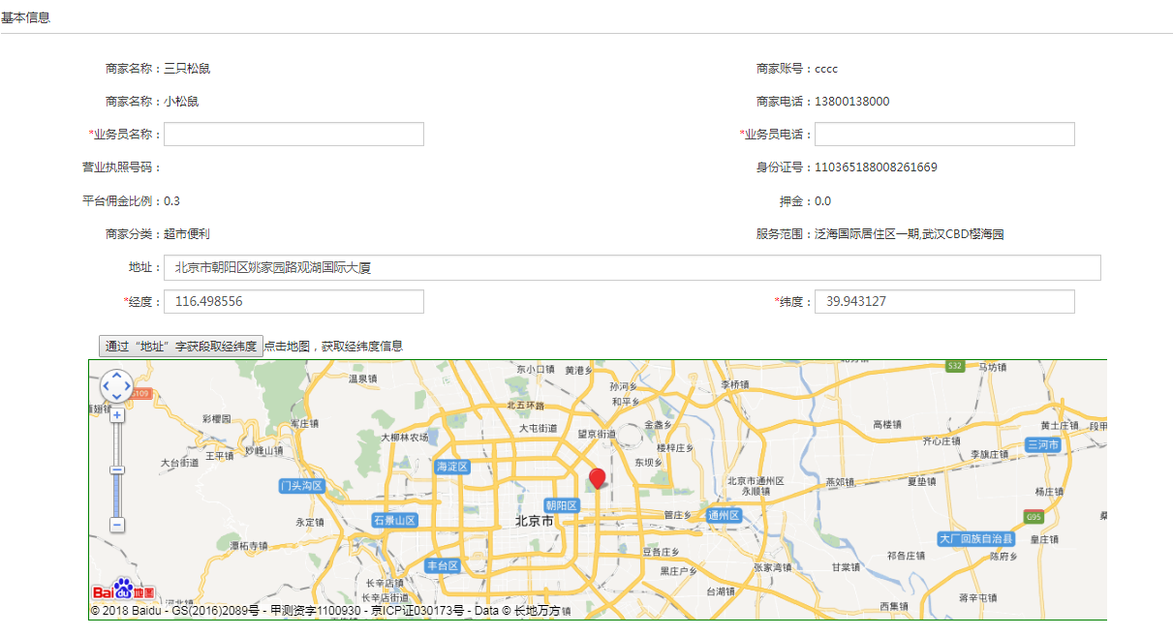
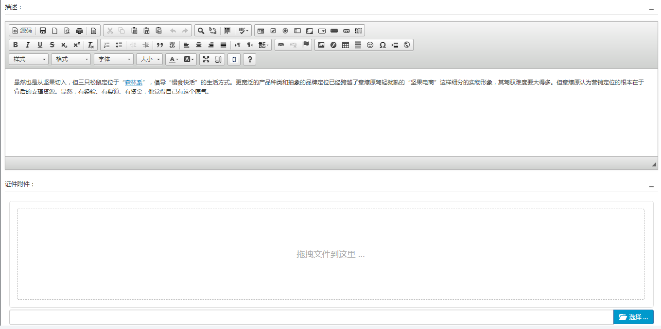
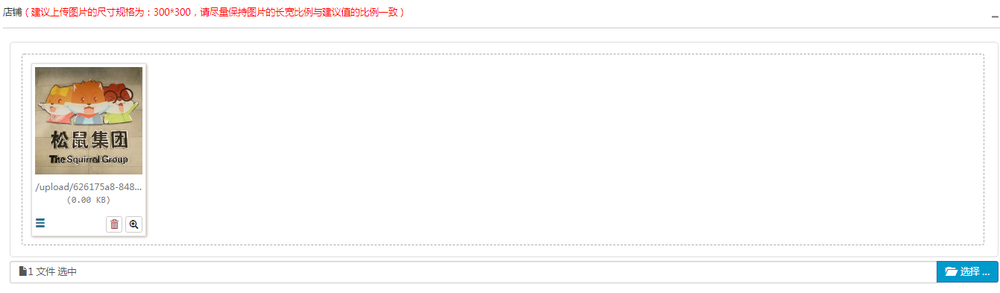

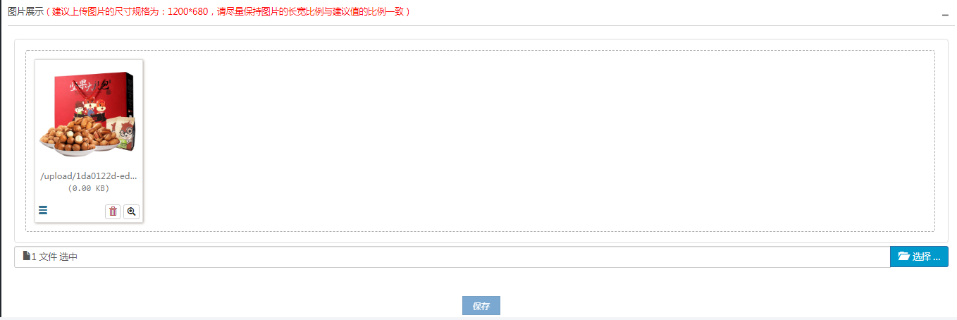

结算管理
商家可以查询每个结算周期产生的结算记录，包括结算金额、处理进度、结算明细等。
商家用户登录点击商家管理菜单，点击【店铺管理】—【结算管理】，进入到结算列表页面，默认显示
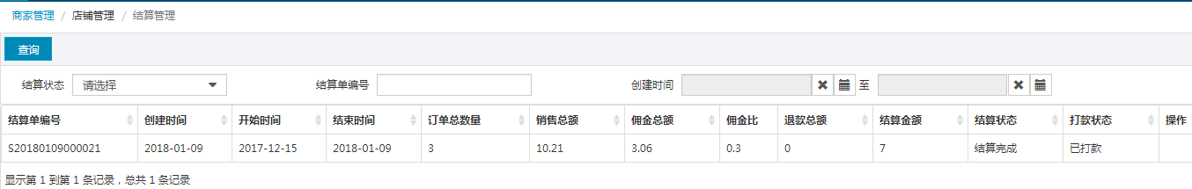
- 查询
选择结算状态、结算单编号，创建时间，点击查询，即可查询出对应的结算数据。
- 订单明细/审核
审核：点击图标，进入审核界面，点击【审核】，选择“同意”或“拒绝”，点击【确认】即可审核成功
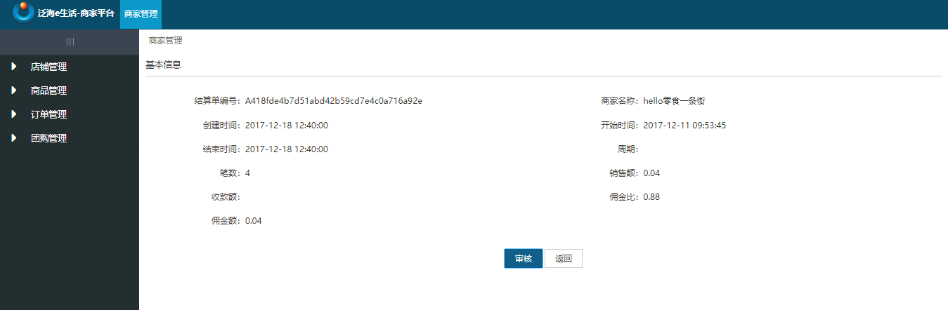
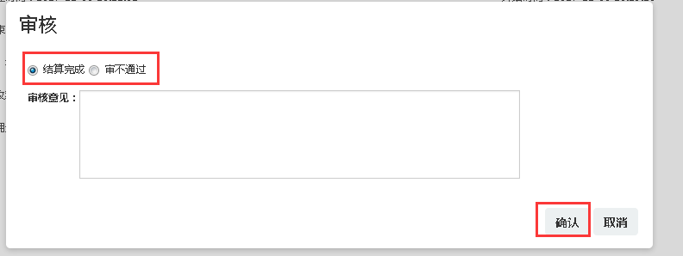
订单明细：点击图标，可查看到用户在对应周期内下的订单

配送方式
和运营平台功能一样，参考3.3.2.4 配送方式
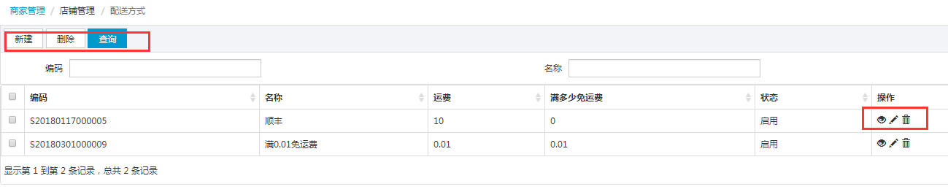

商品管理

产品分类
该功能模块查看产品分类以及产品分类属性，点击编辑就是编辑分类属性，和运营平台一样，不做多介绍
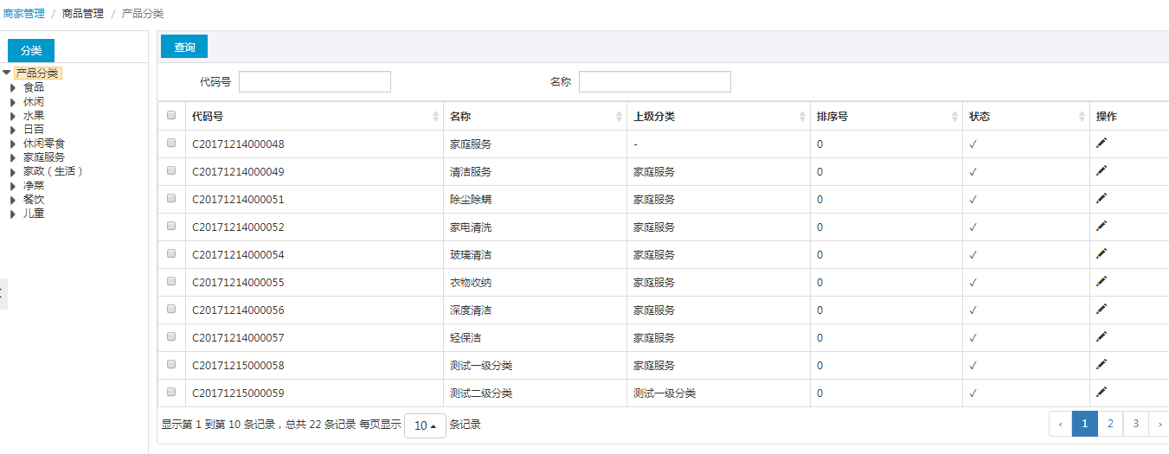

发布商品
商家可以随时发布自己店铺的新商品，实现在线售卖。
用户点击商家管理导航菜单，点击【商品管理】—【发布商品】，进入到商品发布页如下图：
步骤1：输入商品名称、选择商家产品分类、销售价格、库存等信息
步骤2：上传商品图片
步骤3：点击【保存】按扭，界面跳转至商品列表，显示刚刚发布的商品。
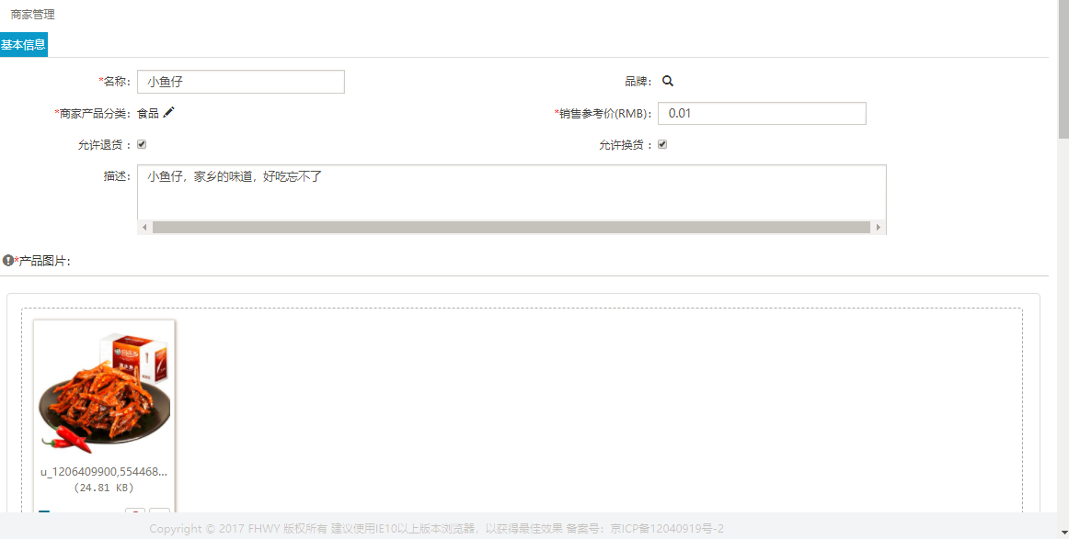
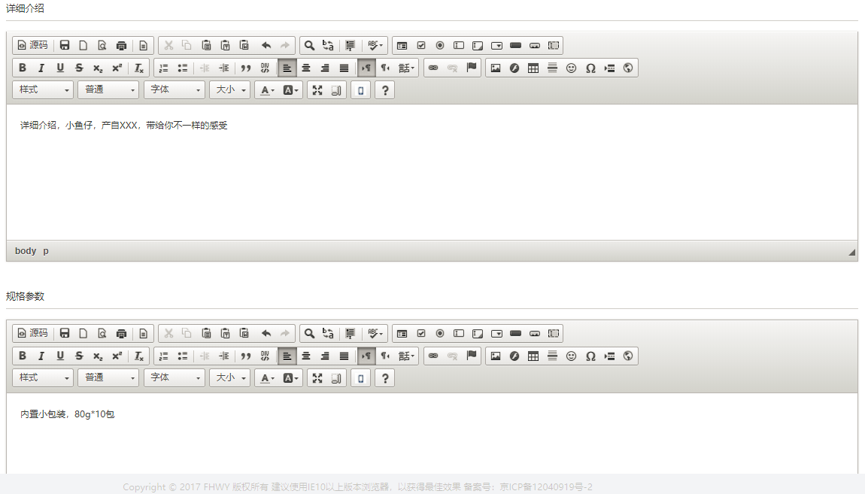
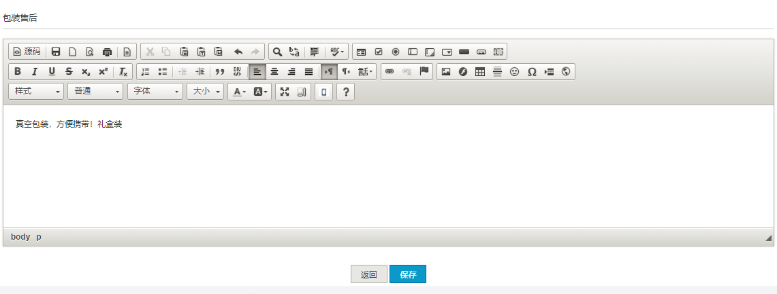
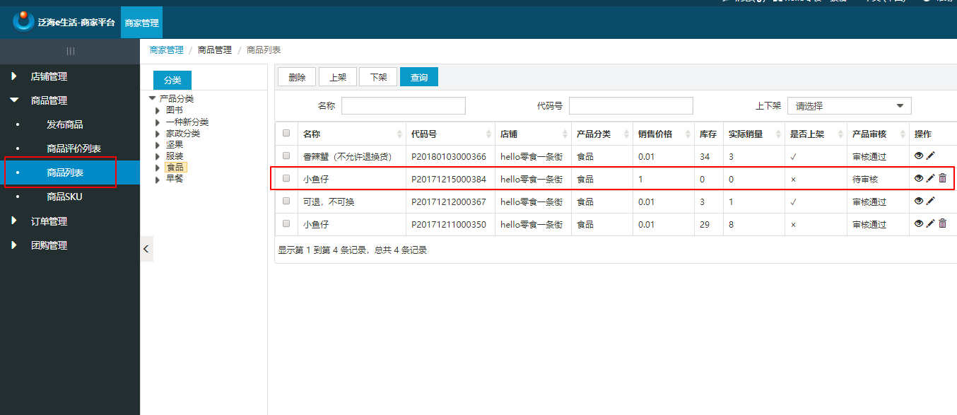
说明:
- 红色星号“*”为必填项。
- 商家产品分类：显示产品分类列表，供商家进行选择。
- 允许换货：勾选，则该商品订单完成后用户可以发起换货申请；不勾选则该商品订单完成后，不能进行换货。
- 允许退货：勾选，则该商品订单完成后用户可以在APP端发起退货申请；不勾选则该商品订单完成后，用户在APP端不能发起退货。
- 点击保存后，界面跳转至商品列表页，产品审核状态为“X”未审核，显示该条商品的是否上架状态为“X”未上架。

商品评价列表
商家可以查看自己店铺已完成的商品订单的用户评价内容，并对用户的评价进行一次回复。
《具体操作请参考3.3.2.3》

商品列表
商品列表展示当前店铺所有已上架、未上架的商品，可按产品分类进行查看；能够对自己店铺的商品进行维护。
商家用户点击商家管理导航菜单，点击【商品管理】—【商品列表】，进入到商品列表页如下图：
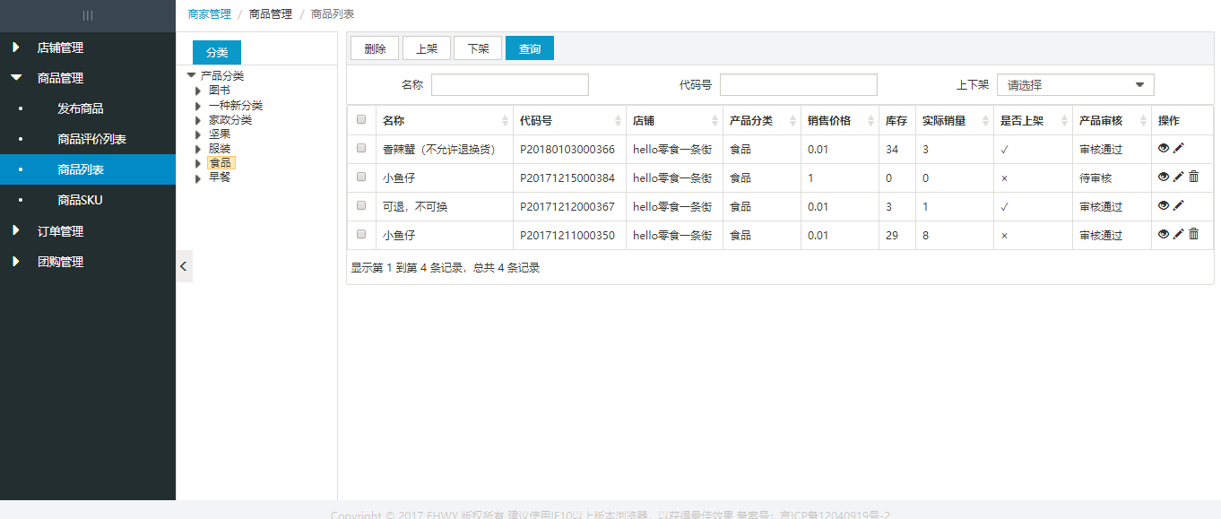
- 删除
步骤1：选择删除列表数据，可单选也可多选
步骤2：点击【删除】按扭
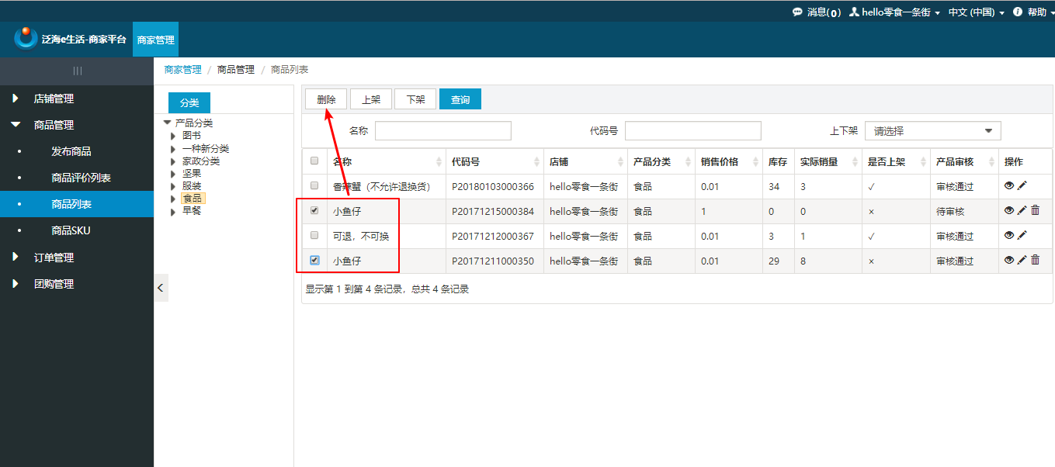
- 上架
步骤1：选择状态为未上架的商品，点击【上架】按扭
步骤2：提示“确定要上架选中的产品吗？”选择确定，即可上架成功；选择取消，则不进行上架。
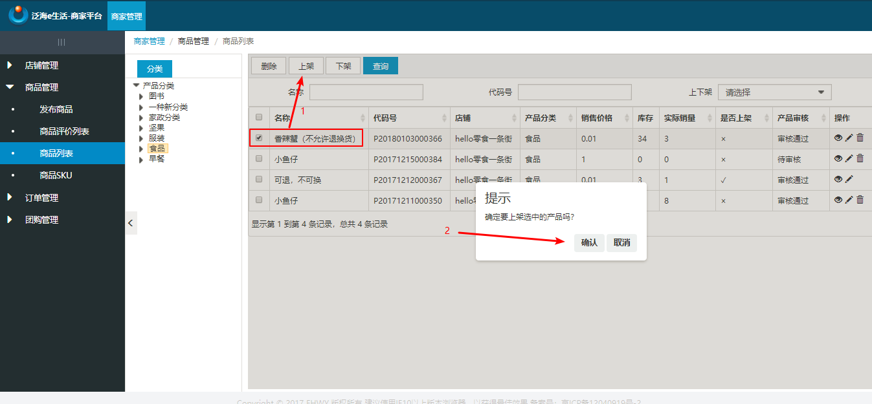
说明:
- 勾选未上架的商品
- 商品上架成功后，是否上架状态更新为“✓”，商品在前端展示
- 下架
步骤1：选择状态为已上架的商品，点击【下架】按扭
步骤2：提示“确定要下架选中的产品吗？”选择确定，即可下架成功；选择取消，则不进行下架。
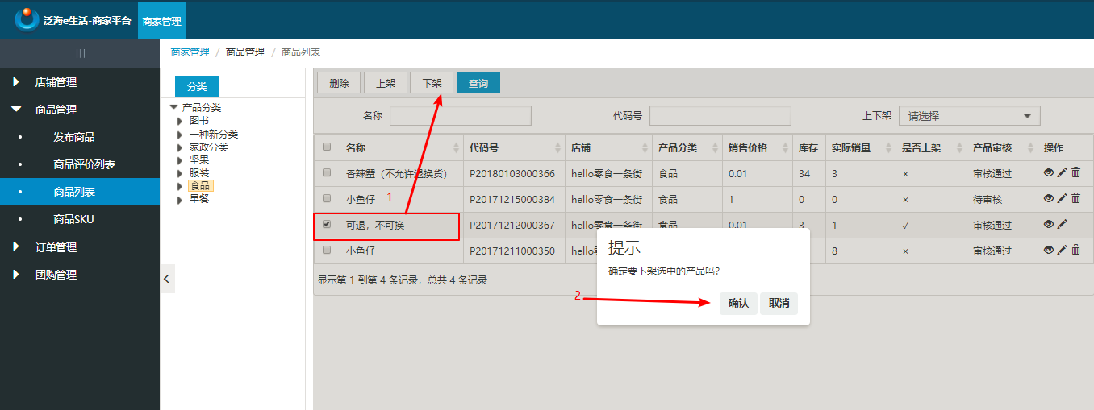
说明:
- 勾选已上架的商品
- 商品下架后，是否上架状态更新为“×”，商品不在前端展示
- 查询
步骤1：在查询框中输入查询条件
步骤2：点击【查询】按钮，列表数据中显示符合条件的数据列表
- 查看/编辑/删除
查看：点击图标，显示查看界面，查看界面数据和新增界面数据保持一致
删除：在某条数据后，点击图标，删除单条数据
编辑：点击图标，显示编辑界面，编辑界面字段输入限制和商品发布功能保持一致。不同的是，编辑页可以设置商品属性，当商品发布之后，如果该产品分类有不同的属性，则需要进入编辑页进行选择属性并设置价格
说明:产品属性，显示该商品产品分类的属性（在3.3.2.2中已设置），勾选属性，设置对应的商品名称、编码、成本价格、库存数量，保存即可设置成功。
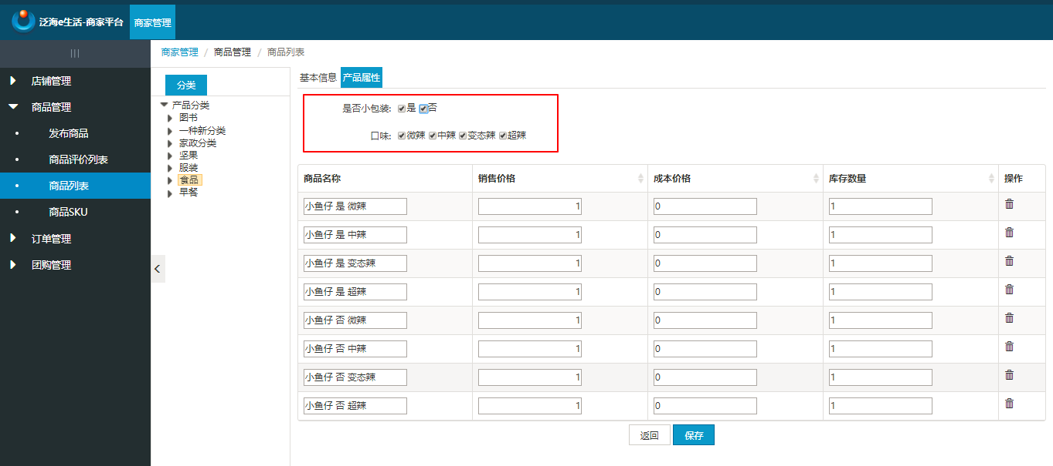
如下：设置完成后，在前端查看该商品时，就有多个属性可选
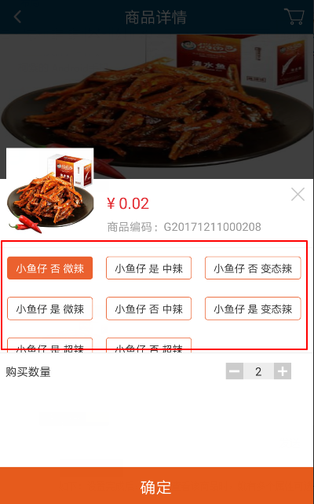

订单管理

退换货管理
商家可以查看到在自己店铺消费所发起的所有退换货订单申请，并对退换货申请进行审核，包括同意、拒绝等操作，对于同意的退货申请需要用户寄回商品后，再给与退款操作
具体操作请参考《3.3.4.1》

订单列表
商家可以查看自己店铺商品被购买后的所有订单列表，订单可以按照待付款、待发货、待收货、待评价、已取消、退换货等状态来进行分类显示，并可以按照自己指定的排序规则进行排序。可以对未发货订单进行发货、状态更新、物流信息更新等操作
具体操作请参考《3.3.4.2》

团购管理

团购商品申请
商家可以申请加入电商平台上发布的团购活动，商家首先选择需要参与团购的商品，设置团购价格，然后提交。团购申请需要后台进行审核，审核通过的商品将会显示在平台的团购频道
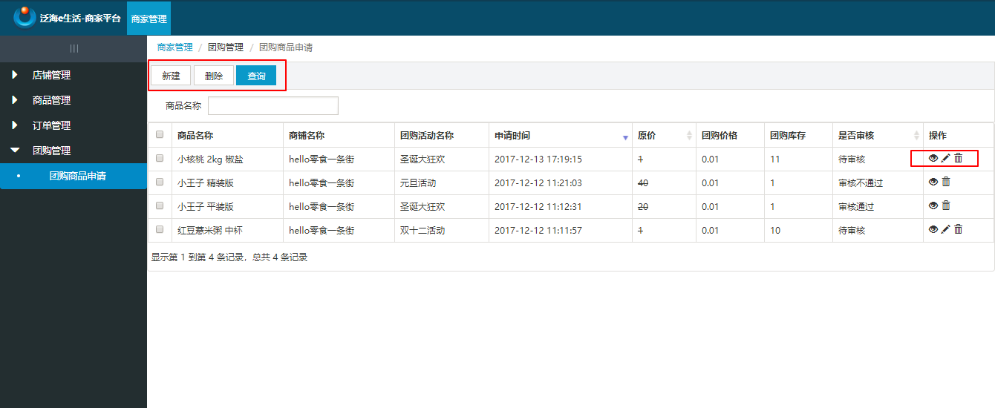
- 新增
步骤1：管理员登录系统后，在【团购商品申请】菜单下，点击【新建】按钮，如下图：
步骤2：输入新增界面数据，点击【保存】按钮。
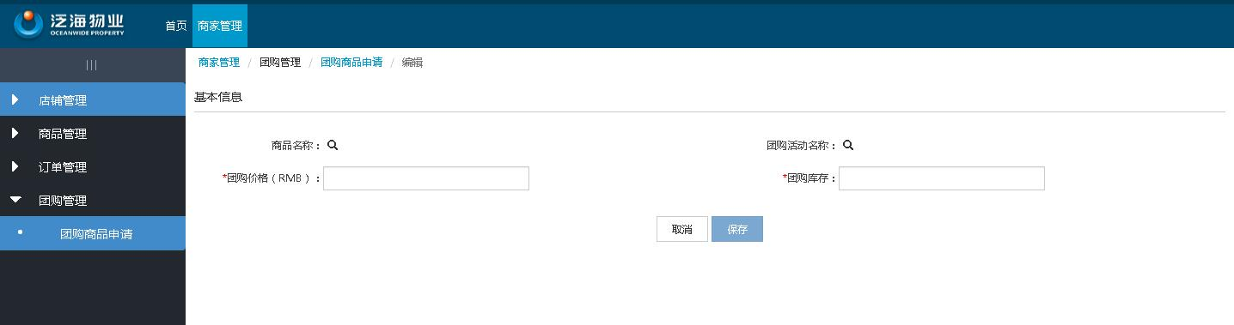
说明:
- 红色星号“*”为必填项
- 商品名称：显示当前店铺所发布的商品列表，供选择
- 团购活动：显示运营平台正在进行的团购活动，供选择
- 保存后该条申请记录状态为“待审核”需要管理员进行审核，审核通过后商品将会显示在平台的团购频道；审核未通过则参团失败。（团购活动审核请参考3.3.3.2）
- 删除
步骤1：选择删除列表数据，可单选也可多选
步骤2：点击【删除】按钮
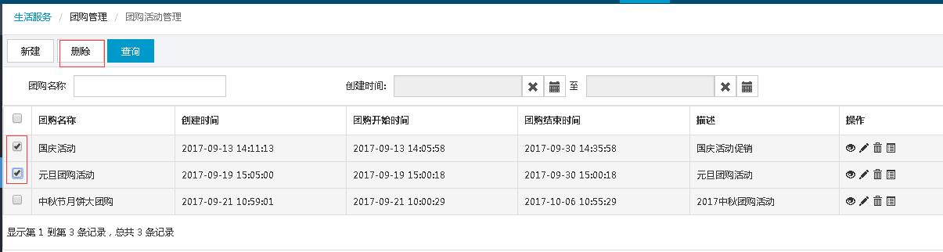
- 查询
步骤1：在查询框中输入查询条件
步骤2：点击【查询】按钮，列表数据中显示符合条件的数据列表
- 查看/编辑/删除
查看：点击图标，显示查看界面，查看界面数据和新增界面数据保持一致
编辑：点击图标，显示编辑界面，编辑界面字段和输入限制与新建功能保持一致。
删除：在某条数据后，点击图标，删除单条数据。

